**Сколько животных на картинке?**

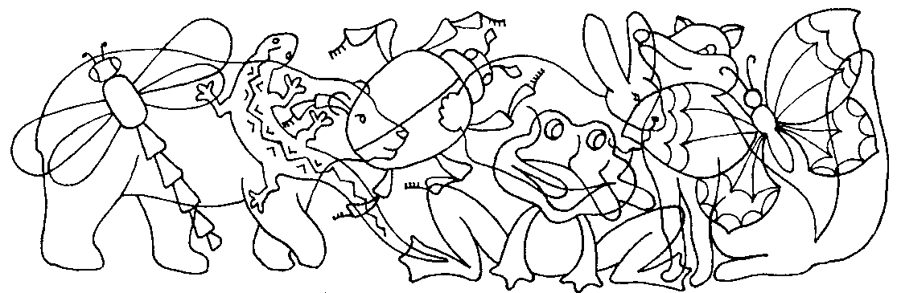

**Сколько животных на картинке?**



**Сколько животных на картинке?**



**Сколько животных на картинке?**



**Сколько животных на картинке?**

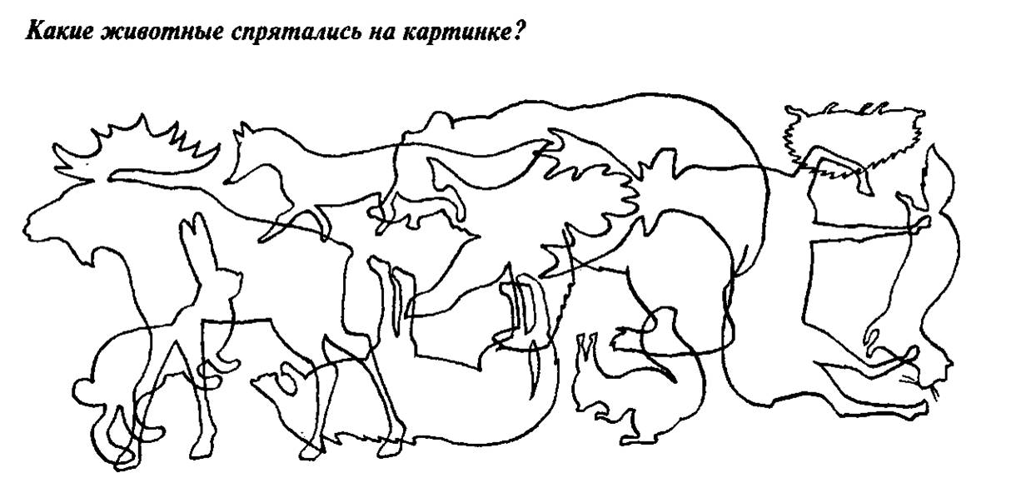

**Сколько животных на картинке?**

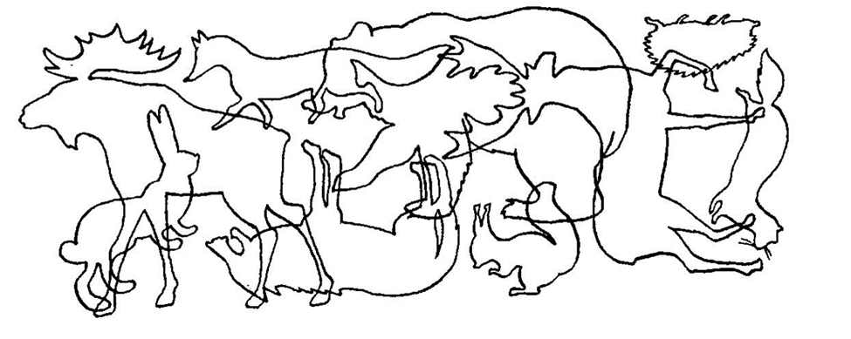

**Сколько животных на картинке?**

